**Тема:** Закрепление таблиц сложения и вычитания в пределах 10. Чтение и нахождение значений выражений. Решение задач на нахождение неизвестного слагаемого.

**Цель:** формировать условия для закрепления навыков вычислений в пределах изученных таблиц; упражнять уч-ся в дополнении однозначных чисел до 10, в вычислении значений выражений; совершенствовать вычислительные навыки, умение решать задачи на нахождение неизвестного слагаемого; развивать логическое мышление, наблюдательность; воспитывать интерес к изучению математики.

**Оборудование:** карточки для самостоятельной и групповой работы, раздаточный материал; математические веера; таблицы состава чисел; сигнальные карточки.

**Тип урока:** закрепление знаний, умений и навыков.

**Ход урока:**

1. **Организация класса**

*Вот и прозвенел звонок*

*Начинаем наш урок.*

**Психологический настрой**

*Поработаем активно,*

*Очень дружно, коллективно!*

1. **Сообщение темы и цели урока**

* Какой сегодня день? Какое время года наступило?
* 1 марта – начало весны, первый весенний день. Весна - особенное время года. Разбуженная теплом и светом, просыпается природа.
* Для того, чтобы весна вступила в свои права, потребуется ваша помощь! Вы готовы?На уроке вас ждет 9 интересных заданий, за выполнение каждого мы будем снимать по 1 полоске с этой картинки. Сегодня на уроке мы совершим прогулку в весенний лес и при этом вспомним табличное сложение и вычитание в пределах 10, закрепим умение решать задачи и примеры.
* А в конце урока увидим спрятанный внизу рисунок. Вам хочется узнать, что там за полосками? Давайте стараться работать быстро и правильно, чтобы исполнилось наше желание!

1. **Актуализация опорных знаний учащихся**

*Давайте, ребята,  
Учиться считать,  
Прибавлять и вычитать.  
Запомните все,  
Что без устного счета  
Не сдвинется с места   
Любая работа.*

***1.Устный счёт***

***а) проверка правильности решения примеров на карточках – цветках;***

* Мы оказались на солнечной полянке. Она покрыта еще нераспустившимися цветочками. Чтобы они распустились, их нужно согреть, а согреем мы их работой - вспомним случаи сложения и вычитания в пределах 10. На каждом цветочке предложен пример - ваша задача: правильно его решить.
* На доске помещены ответы к примерам. Проверьте, правильно ли они решены.
* Молодцы, ребята, помогли распуститься цветочкам. Посмотрите, как много их на нашей поляне.
* А кто знает, как называются эти цветы?
* Ребята, первоцветы занесены в Красную книгу и подлежат охране и бережному к ним отношению. Не забывайте об этом!

***б) игра «Дополни до 10»;***

***в) логическое упражнение « Супер умник»;***

* С приходом весны просыпаются и лесные звери от зимней спячки.
* Кого мы повстречаем на лесной тропинке, вы узнаете, если выполните следующее задание.

*Если мастера вы в счёте,*

*Знаки вы назад вернёте!*

6_3_5=4

9_7_8=10

6_4_3=7

***г) решение занимательных задач;***

А знаете ли вы, как называется птица - вестник весны?

Есть примета:  *Ранний прилет грачей - к теплой весне.*

*2 грача летят над нами,  
2 других за облаками  
3 спустились за ручей,  
Сколько было всех грачей?*

***2. Каллиграфическая минутка***

* Вспомним, как правильно пишется цифра 7.

***3. Математический диктант***

* Записать наименьшее однозначное число, наименьшее двузначное число;
* Записать соседей числа 10;
* Записать сумму чисел 4 и 3;
* Записать разность чисел 9 и 7;
* Число 10 увеличить на 5;
* Число 18 уменьшить на 1;
* На сколько 5 больше, чем 4?

***4.Проверка математического диктанта***

1. **Закрепление изученного материала**

***1.Нахождение значений выражений «цепочкой»*** (№1 стр.99)

***2.Составление равенств по рисункам и схемам*** (№2 стр.99)

***3.Самостоятельное решение примеров по вариантам*** (№3 стр.99)

*Самостоятельно поработаем,*

*Посчитаем и подумаем!*

**Физкультминутка**

*А теперь физкультминутка –*

*Нам для отдыха минутка!*

***4.Устное решение задачи*** (№4 стр.99)

На рисунке мама – квочка

Рядом три её сыночка

Остальные под навесом

Посчитаем с интересом!

***5.Составление и решение задачи по краткому условию***

Жёлтых – 1 тюльпан

Красных - ? тюльпанов

Всего – 10 тюльпанов

Десять тюльпанов на клумбе цвело.

Жёлтый один, а вот красных число

Сами скорее, ребята, скажите

Эту простую задачу решите?

Прочитайте, какая часть задачи перед вами? (условие, вопрос)

* Давайте, ребята, вспомним составные части задачи.
* Что известно в задаче?
* Что нужно узнать?
* Можем сразу ответить на вопрос задачи?
* Каким действием?

*Чтобы получить слагаемое неизвестное,*

*Надо из суммы вычесть известное!*

***6. Геометрический материал*** (№5 стр.99)

* Чем луч отличается от отрезка?
* Сколько отрезков и лучей на рисунке? (отрезков - 6, лучей – 2)

1. **Итог урока**

*Подошёл к концу урок,*

*Нужно подвести итог!*

* Какие задания вам показались особенно интересными? Что на уроке было сложно выполнять?
* Что запомнилось больше всего?
* Какую самооценку своему труду на уроке вы себе дадите? Вы сегодня молодцы! Вы все сегодня хорошо поработали!
* С каким настроением вы заканчиваете этот урок?

*Скоро прозвенит звонок*

*И закончится урок.*

*Кто научился прибавлять,*

*тем на прощание*

*я говорю: «Спасибо за старание!»*

***План-конспект урока математики***

***«Закрепление таблиц сложения и вычитания в пределах 10»***

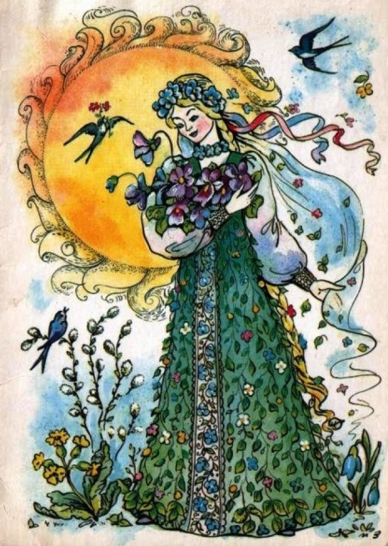

***Подготовила***

***учитель 1-В класса***

***Константиновской СОШ №6***

***Филоненко Н.А.***

***2016 г.***